2.- Atendendo aos documentos, conteste (puntuación máxima de 4 puntos):
a)Identifique os catro tipos de réxime fluvial que aparecen numerados na figura 1(1 punto).
b)Analice o tipo de documento da figura 2 e explique o valor “k” (1 punto).
c)Identifique e xustifique o tipo de réxime fluvial representado na figura 2 (1 punto).
d)Sinale as principais características e usos do tipo de río correspondente ao réxime fluvial representado na figura 2 (1 punto).
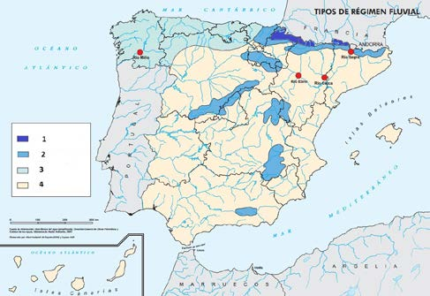
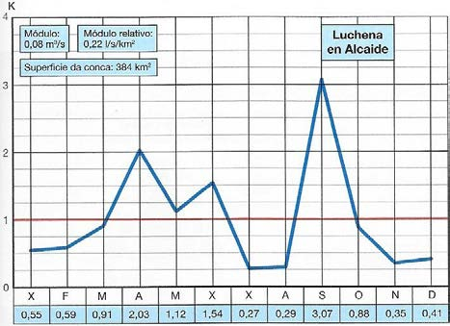

a) Identifique os catro tipos de réxime fluvial que aparecen numerados na figura 1 (1 punto).
1: Réxime nival e nival de transición.
2: Réxime nivo‐pluvial e pluvio‐nival.
3: Réxime pluvial e pluvio‐nival oceánico.
4: Réxime pluvial mediterráneo ou pluvial subtropical.

b) Analice o tipo de documento da figura 2 e explique o valor “k” (1 punto).
A figura 2 presenta un hidrograma, un gráfico que expresa a evolución do caudal dun río ao longo dun ano hidrolóxico. Para ponderar o caudal dun río téñense en conta varios elementos: o volume de auga que pasa por un punto concreto, o tipo de precipitación (choiva ou neve) ou a distribución mensual do mesmo ‐que tamén está en función de factores como a altitude do relevo, o solo e a vexetación.
O ano hidrolóxico iníciase en outubro e remata en setembro. No eixo horizontal represéntanse a sucesión de meses do ano; no eixo vertical represéntase un número índica que expresa a variación do caudal de cada mes con respecto ao caudal medio anual ou módulo.
O valor “k” representa a relación entre o caudal medio mensual e o caudal absoluto.

c) Identifique e xustifique o tipo de réxime fluvial representado na figura 2 (1 punto).
O réxime fluvial representado na figura 2 é un réxime pluvial mediterráneo puro (cunha certa influencia pluvio‐nival no aumento de caudal do mes de xuño, correspondente ao desxeo estacional). O réxime presenta tres picos máximos (un máximo en outono e outros dous en primavera), e un acusado mínimo de verán, coincidente co período de estiaxe.

d) Sinale as principais características e usos do tipo de río correspondente ao réxime fluvial representado na figura 2 (1 punto).
A distribución do caudal é coincidente coa distribución anual das precipitacións, dado que na área mediterránea, os máximos de choiva coinciden cos equinoccios (precipitacións torrenciais en outono, outras máis ligadas á influencia atlántica na primavera). Por contra, o inverno ‐momento de maior influencia do anticiclón peninsular‐ e o verán ‐coa presenza continua do anticiclón de Azores e a invasión de aire norteafricano‐ coinciden cos períodos de menor caudal.
Os caudais dos ríos mediterráneos son moi irregulares entre estacións, con grandes enchentes en tempos de choivas torrenciais e gotas frías; ás veces os ríos transportan ata 200 veces o caudal medio, polo que non é de estrañar que se provoquen enormes inundacións.
En canto aos usos destes ríos, as principais funcións son: o abastecemento de auga para usos urbanos e regadío, ademais doutros usos turísticos. A escaseza de auga na cunca mediterránea ten provocado a posta en marcha de políticas de transvases de auga que inclúen exemplos como o do Texo‐Segura, para tratar de manter en pleno auxe a horticultura mediterránea. O incremento da urbanización no litoral levou tamén a complementar estes recursos hídricos coa desalgazón como medio de paliar a escaseza estacional de abastecementos.

